**Zaproszenie**

**na praktyczny pokaz wiosennego ciecia drzew i krzewów**

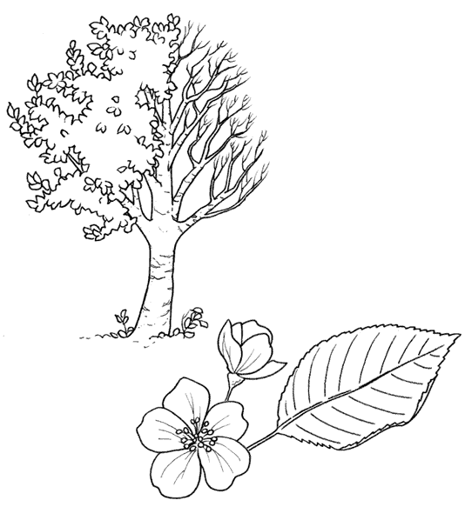Zarząd ROD . . . . . . . . . . . .

wraz z Instruktorem Społecznej Służby Instruktorskiej

. . . . . . . . . . . . . . . . . . . . . . . .

zaprasza wszystkich działkowców na wiosenny pokaz cięcia drzew i krzewów, który odbędzie się . . . . . . . . . . . . . . . .

o godzinie . . . . . . . . . . .

Spotykamy się ………………………………………….

………………………. . …………………………

podpis instruktora podpis Zarządu ROD